TEMATİK COĞRAFİ HARİTALAR İLE EDİRNE’NİN SANAYİ VE AR-GE YETENEK ENVANTERİNİN OLUŞTURULMASI

Cihan YALÇIN

ÖZET
Coğrafi Bilgi Sistemleri ve Açık Kaynak Kodlu Yazılım kavramları çeşitli meslek disiplinleri tarafından benimsenmiştir. Özellikle internet kullanımının da yaygınlaşması ile birlikte dünyadaki tüm mesleki disiplinler, altyapı çalışmalarını web tabanlı bilgi sistemleri ile birleştirerek kullanıcıların birtakım bilgilere internet aracılığı ile ulaşabilmelerini sağlamıştır. Bilgi ve bilişim teknolojilerinde meydana gelen hızlı gelişmelerle birlikte günümüz şartlarında meslek gruplarının mevcut varlıklarının tespiti, analizi, sunumu ve paylaşımı konularında Coğrafi Bilgi Sistemleri (CBS) tabanlı yazılımlara ihtiyaç duyulmaktadır. Bu sebeple Edirne ilinden başlanarak ülkemizin, sanayi potansiyelini ve Araştırma-Geliştirme (Ar-Ge) kapasitesini tespit etmek, sanayinin gelişmesine ve rekabet gücünün arttırılmasına katkıda bulunmak amacıyla Açık Kaynak Kodlu Yazılım ve Coğrafi Bilgi Sistemleri (CBS) kullanılarak, güncel ve doğru bilgilere dayanan, sayısal, görsel ve sorgulanabilir öznitelik bilgilerine sahip Sanayi ve Ar-Ge Yetenek Envanteri oluşturulmuştur. Bu çalışma ile harita altlıkları (Tematik Haritalar) kullanılarak konuma bağlı olan ve olmayan veriler ilişkilendirilerek coğrafi ve sosyo-ekonomik analizler yapmak mümkün olabilmektedir. Sektörel alanda firmaların kümelenmeleri, hangi ilçede ne tür faaliyetlerin yapıldığı, firmaların Ar-Ge yapıp yapmadıkları, firmaların bilişim kullanımı gibi analizler yapılabilmektedir. Ayrıca dinamik olarak firmaların bulundukları jeolojik birimler ve deprem bölgeleri görüntülenebilmektedir. Böylece tampon bölge analizleri ile birlikte yatırımcılar bölgedeki deprem riskini de gözeterek il genelinde nerede yatırım yapacaklarına, hangi sanayinin hangi bölgede yoğun olduğuna ve yatırım yapacağı sektör ile ilgili en uygun yerlerin analizini de yapabileceklerdir.
Anahtar Kelimeler: Açık Kaynak Kodlu Yazılım, Sanayi Envanteri, CBS, Deprem.

THE CREATION OF INDUSTRY AND R-D TALENT INVENTORY IN EDIRNE WITHIN THEMATIC GEOGHRAPHICAL MAPS

ABSTRACT
The concepts of Geographic Information Systems and Open Source Software have been adopted by various professional disciplines. Especially the spread of the use of the internet within all professional disciplines in the world, infrastructure studies, web-based information systems by combining it with users via the internet enabled us to reach to certain information. Within rapid developments in information technologies and the identification of the current assets of the professional groups in today's environment, there is a need for Geographic Information systems (GIS) - based on software of analysis, presentation and sharing. For this reason, starting from the industrial potential, and Research and Development (R & D) in Edirne, to determine the capacity of the industry in order to contribute to increasing the competitiveness and growth of our country, Open Source Software and Geographic Information Systems (GIS), based on current and accurate numeric, visual, and attribute information that can be queried with industry and R & D talent inventory was created. In this study, we use the map pads (Thematic Maps) by using located and non-located data so it is possible to associate data to geographic and socio-economic analyses. These maps are doing analyses such as the use of information technology and R&D activities in sector-specific clusters of firms in the area. The firms also can be displayed dynamically where they are located in geological units and seismic zones. Thus, together with the analysis of the buffer zone, investors can consider earthquake risk and decide the most appropriate sector and place for their investment by analyzing the intensity and availability of industry.
Keywords: Open Source Software, Industry Inventory, GIS, Earthquake.

1.GİRİŞ
Ülke kalkınmasında, bölgesel potansiyellerin en iyi şekilde değerlendirilmesi, mevcut kaynakların verimli kullanımı, küçük ve orta ölçekli sanayinin yurt genelinde yaygınlaştırılması, desteklenmesi ve geliştirilmesi büyük önem taşımaktadır. Bunun için de, mevcut sanayi yapısının profilinin ortaya konması, gelişme imkânı ve kabiliyetlerinin belirlenmesi, geleceğe yönelik yeni yatırım hedef ve stratejilerinin belirlenmesi, tasarlanması ve uygulanması gerekmektedir.
Bölgelerarası dengesizlikler her ülke açısından değişen biçimlerde etkisini göstermektedir. Bölgelerarası dengesizlikleri giderebilmek için çeşitli teşvik uygulamalarına gidilmiştir. Diğer yandan küreselleşmeyle birlikte bölgelerarası dengesizlikleri gidermekten ziyade bölgelerarası rekabet avantajı sağlama kavramı ön plana çıkmıştır. Bu ortamda bölgeler, farklılık yaratarak küresel rekabette avantaj sağlamaya çalışmaktadırlar. Bunun bir sonucu olarak sürekli yenilik yaratmanın, yenilikleri uygulamanın, Ar-Ge’nin (Araştırma ve Geliştirme), bilginin ve bilgi teknolojilerinin öneminin giderek arttığı görülmektedir (Özer, 2008).
Günümüzün rekabetçi ortamında hızla gelişip büyüyen işletmelerin genellikle araştırma ve geliştirmeye önem veren, yenilikçi işletmeler olduğu; araştırma-geliştirmeye önem verilmesinin pazarla, işletme ile sosyal fayda ve personelle ilgili çeşitli nedenlerinin bulunduğu, araştırma-geliştirmenin küresel ölçekte önem kazandığı görülmektedir. Çağımızda yaşanan hızlı ve köklü değişimler işletmelere yenilikçi olmaktan başka seçenek bırakmamakta; bu durum da işletmelerin araştırma-geliştirme faaliyetlerine stratejik boyutta önem vermelerine yol açmaktadır (Zerenler vd., 2007).
Bu sebeple Edirne ilinin sanayi potansiyelini ve Araştırma-Geliştirme (Ar-Ge) kapasitesini tespit etmek, sanayinin gelişmesine ve rekabet gücünün arttırılmasına katkıda bulunmak amacıyla Açık Kaynak Kodlu Yazılım ve Coğrafi Bilgi Sistemleri (CBS) kullanılarak, güncel ve doğru bilgilere dayanan, sayısal, görsel ve sorgulanabilir öznitelik bilgilerine sahip Sanayi ve Ar-Ge Yetenek Envanteri oluşturulmuştur. Bu çalışma ile birlikte yatırımcılar; planlama ve araştırma yaparak pazar, müşteriler ve çevre hakkında bilgi edinebilmektedirler.
Yeni ticari girişimlerin başarısız olmasının çeşitli nedenleri vardır ancak fizibilite çalışmalarının yetersiz yapılması, planlama ve araştırma eksikliği bu nedenlerin başında gelmektedir. Yatırım öncesi bölgesel anlamda bilgi yetersizliği ile birlikte fizibilite çalışmalarının yapılamamasının ya da sağlıklı olmamasının en önemli nedenlerinden biri de bilgilere ulaşmanın getireceği maliyet ve zaman kaybıdır. Bu yüzden yatırımcılar Coğrafi Bilgi Sistemleri (CBS) tabanlı yazılımlar ile bilgiye daha hızlı ulaşacak, daha çabuk karar verecek ve daha akıllı stratejiler üretebileceklerdir (Yalçın vd., 2015).

2.COĞRAFİ BİLGİ SİSTEMİ (CBS), AÇIK KAYNAK KODLU YAZILIM, SANAYİ ENVANTERİ, TEMATİK HARİTALAR
Coğrafi Bilgi Sistemleri’nin (CBS), bir taraftan çok sayıda konumsal veriye gereksinim duyan bir yöntem olması, diğer taraftan ise bu sistem için kullanılan yazılımların çok pahalı olması nedeniyle, bu konuda çalışanların açık kaynak kodlu yazılımlara yönelmelerine neden olmaktadır (Sabah vd., 2015).
Açık Kaynak Kodlu Yazılım (AKKY); yazılımın kaynak kodunun incelenmesine ve değiştirilmesine olanak sağlayan, hızlı, güvenilir ve ücretsiz bir yazılım modelidir. AKKY’nin esneklik, performans, lisans maliyetlerinden tasarruf, belirli bir firmaya bağımlı olmama ve açık standartlara uygunluk gibi pek çok avantajı bulunmaktadır (Sabah vd., 2015).
Envanter; mal stokunun, mamul ve yarı mamullerin, hammadde ve malzemelerin sayılarak değerlerin saptanmasıdır. Sanayi envanteri ise üretimin fotoğrafının çekilmesidir. Yani üretim yapan tesis sayısının, tesis türünün, hangi alanda kaç firmanın faaliyette olduğunun, bu firmaların ithalat durumları, ihracat durumları gibi ayrıntılarının kaydedilmesi, üretim yapan firmaların kurulu gücüne göre planlama yapılması, insan kaynağının doğru kullanılması gibi fonksiyonları içermektedir (Sabah vd., 2015).
Sanayi envanteri ile bölgedeki işletmelerin kurulu kapasitesini, üretim gücünü, insan kaynağını ve ihtiyaçlarını görebilmekteyiz. Bu veriler olmadan bölgenin sanayi gücünü bilmek mümkün değildir.
Sanayi işletmelerinin sayısal haritalara aktarılması özelliği ile ülkemizde bir ilk olma özelliğine sahip olan bu çalışmada sanayi envanteri için gerçekleştirilen sorgulamalar ve analizler ile Coğrafi Bilgi Sistemi oluşturulması için “Konumsal Veriler” kullanılmıştır. Sanayi işletmelerinin, TEMATİK COĞRAFİ HARİTALAR üzerine koordinatlarıyla işlenmesi ve sorgulanabilmesi sağlanarak Sanayi Envanterine yeni bir bakış açısı kazandırılmıştır (Şekil 1). Şöyle ki; ülkemiz genelinde yapılacak çalışmalar ve elde edilecek konumsal verilerin işlenmesi sonucu, bilgisayar başında çok ciddi bilgi ve analizlere ulaşılabilecektir (Yalçın vd., 2015).
Konumsal Veriler ile Sanayi Envanteri il genelinde ilgili kurumun görevlendirdiği kişilerin belirlenen firmalara yerinde ziyarette bulunarak, anket sorularının firma yetkilisi ile birlikte tablet bilgisayarlar aracılığıyla doldurularak kaydedilmesidir. Bunun yanında, konum bilgilerinin tablet bilgisayar aracılığıyla otomatik olarak alınması ve de firma yetkilisinin izniyle detay fotoğraflarının çekilmesi ile sonuçlandırılmasıdır (Yalçın vd., 2015).
Konumsal analiz yardımı ile sadece sanayi envanterinde bulunan sözel veriler sorgulanmayacak, sanayi kuruluşları ve Ar-Ge firmalarının bulundukları konuma göre sorgulama ve analizleri yapılabilecektir. Bu sayede yatırım yapmayı düşünen yatırımcılar, yatırım yapmayı düşündükleri sektör türüne göre belli değişkenleri kullanarak uygun yer seçimini önceden yapabileceklerdir. Böylece gereksiz yerlere yatırım yapma önlenecek, başarısız yatırımlar engellenebilecek ve bununla birlikte gereksiz kaynak kullanımının önüne geçilmiş olacaktır. İktisadi amaçlara en uygun kuruluş yeri, işletmenin üretim ve pazarlama maliyetlerinin en az olduğu yerdir. Doğru yer seçimi ile hedef pazara, enerji kaynaklarına ve tedarikçiye yakınlık mali yük oluşturmadan ve zaman kaybı olmadan sağlanmış olacak taşıma maliyetleri ve süreleri minimum seviyeye düşürülerek işletmelerin kârlılığı ve rekabet gücünün artması ile ekonominin büyümesi de paralel olarak sağlanmış olacaktır (Yalçın vd., 2015).
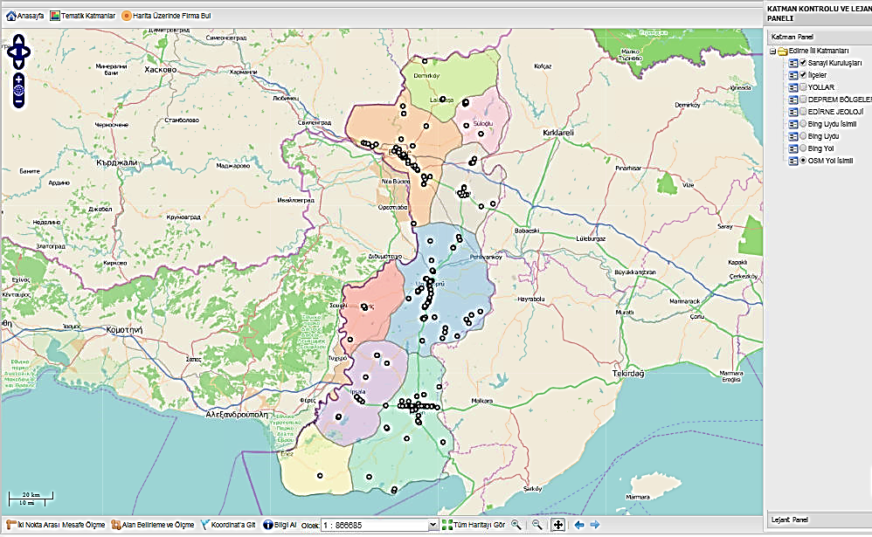
Şekil 1. Edirne İl Sınırları İçinde Bulunan Sanayi Kuruluşlarının Sayısal Harita Üzerindeki Konumları
3.KONUMSAL VERİLER İLE ANALİZ AŞAMASI
Edirne il sınırı ve ilçe sınırları belirlenerek Coğrafi Bilgi Sistemi yöntemi ile il haritası koordinatlanmış ve sayısal ortama aktarılmıştır. İlin haritası kullanılarak il merkezi, ilçe merkezi, göletler, akarsular, köy merkezleri, demiryolları sayısal ortama aktarılmıştır. Her bir eleman birbirinden ayrı olarak farklı katmanlarda sayısallaştırılmış ve ilin yolları çizilerek yol katmanı oluşturulmuştur. Koordinatlı il haritasında verileri toplanacak sanayi kuruluşları ve Ar-Ge firmalarının yerleri (X,Y) koordinatları ile belirlenmiş ve sanayi kuruluşları ile Ar-Ge firmaları katmanı oluşturulmuştur. Verileri toplanacak sanayi kuruluşlarına hangi yollardan ulaşılacağı Coğrafi Bilgi Sistemi yöntemi ile önceden analiz edilerek saptanmıştır. Hazırlanan sayısal haritalar üzerinde sanayi kuruluşları ve Ar-Ge firmaları, Edirne il merkezi ve ilçelerdeki dağılımlarına göre gruplandırılmıştır (Yalçın vd., 2015).
Edirne ilinin jeoloji haritası ve deprem bölge haritası Coğrafi Bilgi Sisteminde koordinatlı olarak hazırlanarak il sınırı üzerine yerleştirilmiştir (Yalçın vd., 2015, Yalçın, 2016). Bu sayısal harita katmanları (Şekil 2) üzerine sanayi kuruluşları ve Ar-Ge firmaları katmanı eklenerek farklı amaçlara göre analiz yapılabilir; tematik haritalar ile tampon bölge analizi yapılarak Edirne ili genelindeki sanayi firmalarının faaliyet türüne göre tematik haritası oluşturulabilir. Hatta firmaların hangi sektörde olduğu farklı renklerle ifade edilerek ilgili lejantta görülebilir duruma getirilmiştir.
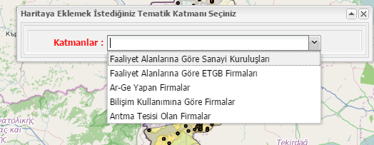
Şekil 2. Tematik Harita Katman Listesi
  - Tematik Haritalar
Sanayi Envanteri ara yüz yazılımı, sanayi kuruluşlarının sanayi sicil beyannamesi ile teknopark firmalarının yapmış olduğu Ar-Ge faaliyet konularına ait verilerin depolanması ve bu verilerin kullanılması amacı ile geliştirilmiştir. Mobil Veri Toplama ara yüz yazılımı ise, Sanayi ve Ar- Ge Yetenek Envanterini oluşturacak verilerin sahadan tablet bilgisayar yardımı ile toplanmasını ve Sanayi Envanteri ara yüz yazılımına aktarılmasını sağlamaktadır. Mobil Veri Toplama ara yüz yazılımı ile Edirne ilinde bulunan 279 adet sanayi kuruluşu ve 48 adet teknopark firması ziyaret edilerek faaliyet konuları ve Ar-Ge çalışmalarına ait veriler anket uygulaması ile toplanmıştır. Toplanan bu verilerin Sanayi ve Ar-Ge Yetenek Envanteri veri tabanına işlenmesi sağlanmıştır. Sahadan toplanan konumsal verilerden yararlanılarak Sanayi ve Ar-Ge Yetenek Envanterine ait sayısal, görsel ve sorgulanabilir tematik haritaları hazırlanmıştır (Yalçın, 2016).
Tematik haritalar ile Edirne ili genelinde sanayi firmalarının faaliyet türüne göre hangi sektörde olduğu ilgili lejantta görüntülenmekte ve grafiklerle gösterilmektedir (Şekil 3).
Bunun yanı sıra teknopark firmalarının faaliyet konularına göre sınıflandırılması, Ar-Ge yapan firmalar, bilişim durumuna göre firmalar ve arıtma tesisi olan firmalar ile ilgili tematik haritalar oluşturularak bölge konusunda bilgi sahibi olmayan kullanıcılar için il genelinde firmaların hangi bölgelerde kümelendiği, ilçeler bazında hangi firmaların arıtma tesisine sahip olduğu görülebilmektedir (Şekil 4).
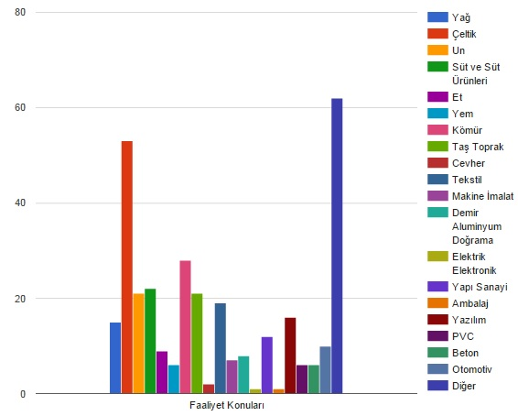
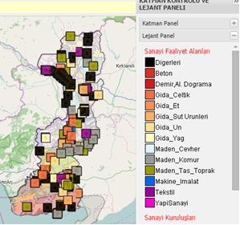
Şekil 3. Edirne İlinde Faaliyet Gösteren Sanayi Firmalarının Konularına Göre Oluşturulan Tematik Haritası, Lejantı ve Grafiği (Yalçın, 2016’dan alınmıştır.)
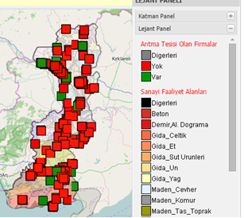
Şekil 4. Arıtma Tesisi Olan Firmaların Tematik Haritası ve Lejantı (Yalçın, 2016’dan alınmıştır.)
  - Tampon Bölge Analizleri
Harita sayfasında yatırımcı yatırım yapmayı planladığı alanda bir koordinat noktası belirledikten sonra veri giriş formunda etki alanını belli bir yarıçap değerinde belirleyerek tampon bölge oluşturabilmektedir. Veri giriş formunda girilen yarıçap değeri ile oluşturulan tampon bölge içinde kalan firmalar listelenmektedir (Şekil 5). Böylece bölgede benzer sektörde faaliyet gösteren diğer firmaların üretim miktarları görülebilmekte ve kurulacak işletme için gerekli hammaddelerin temini için uygun firmalar saptanabilmekte, bununla birlikte yatırım kararı aşamasında kullanıcıların doğru karar alma olasılığı yüksek olmaktadır.
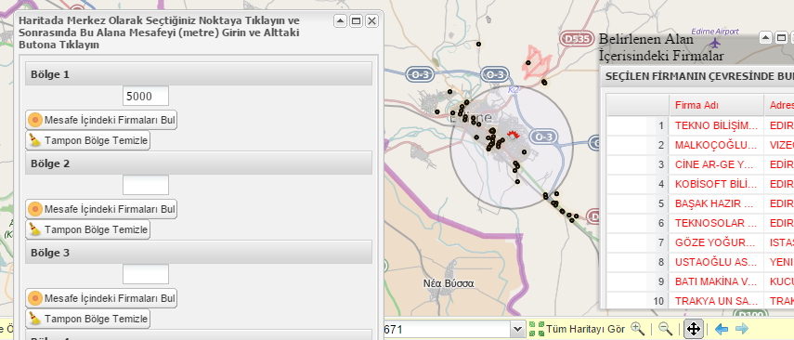
Şekil 5. Tampon Bölge Oluşturulması (Sabah vd., 2015’den alınmıştır.)
4.EDİRNE’DE, JEOLOJİK BİRİMLER VE DEPREM BÖLGELERİNDE FİRMALARIN GÖRÜNTÜLENMESİ
Türkiye jeolojik özellikleri bakımından dünyada en sık yıkıcı deprem oluş periyoduna sahip ülkelerden biridir. Marmara Denizi’nde ve karada yapılan jeolojik, jeomorfolojik, jeofizik ve sismolojik araştırmalar Trakya sınırları ve Edirne ili içerisindeki noktaları etkileyecek deprem kaynak zonunun esas olarak Kuzey Marmara’da yer alan ve Saros Körfezi’ne uzanan Kuzey Anadolu Fayı’nın Marmara Denizi içerisindeki devamı üzerinde olacağına dair genel bir bilimsel kanaat oluşturmuştur (Edirne İl Özel İdaresi Çevre Planı Raporu, 2011). Tarihsel verilere göre Edirne’yi etkilemiş en büyük depremin 1912 Mürefte-Şarköy depremi olduğu bilinmektedir (Çınar-Yıldız vd., 2013).
Bu sebeple Edirne ilinin jeoloji haritası (Maden Tetkik ve Arama Genel Müdürlüğü (MTA), 2002)’den ve deprem tehlike derecelerini gösteren alanlar halen yürürlükte olan “Türkiye Deprem Bölgeleri Haritası”ndan (T. C. Bayındırlık ve İskân Bakanlığı, 1996) alınmış ve koordinatlandırılarak Coğrafi Bilgi Sistemine girilmiştir (Yalçın vd., 2015, Yalçın, 2016). Daha sonra ise faaliyetini sürdüren sanayi firmaları bu tematik haritalar üzerine atılmıştır.
Edirne ilinin kuzey kısmının büyük bir bölümü 4. derece deprem bölgesidir. İlin güney bölümünde ise 1., 2. ve 3. derece deprem bölgeleri yer almaktadır.
Harita sayfasına eklenen il jeoloji haritası ve deprem bölge haritaları ile il genelindeki firmaların hangi jeolojik birimde bulunduğu, hangi deprem bölgesi içine girdiği anında görüntülenebilmektedir (Şekil 6). Hazırlanan jeolojik alan ve deprem bölgesi sayısal haritaları aracılığıyla sanayi kuruluşları ve Ar-Ge firmalarına ait veriler kesiştirilmiş, dinamik olarak deprem bölge bazında ve jeolojik alan bazında firma sayıları bulunmuştur. Edirne ilinin deprem bölgeleri haritası ile sanayi kuruluşlarının birlikte yorumlandığı konumsal analiz sonucunda Edirne ili sınırları içinde deprem tehlikesinin yüksek olduğu I. Bölge ve II. Bölge sınırları içinde bulunan firmalar belirlenmiştir (Yalçın vd., 2015, Yalçın, 2016). Böylece yapılabilecek yatırımların riskli alanlarda olup olmadığı ön görülüp, değerlendirmeler yapılabilecektir.
Konumsal Analiz yardımıyla ortaya çıkan en önemli verilerden biri ise Edirne ilinde faaliyet gösteren firmaların Jeolojik alana göre ve deprem bölgelerine göre sınıflandırılmasıdır (Şekil 7-8). Bu veriler ışığında Edirne’de faaliyet gösteren firmalar ile gelecekte yatırım yapmayı düşünen firmalar bölgenin jeolojik yapısı hakkında fikir sahibi olabileceklerdir. Bölgede yatırım için riskli olabilecek alanlar sorgulanabilir ve mevcut yatırımcılar için ise konumları hakkında fikir sahibi olmaları sağlanarak gerekli önlemleri almaları sağlanabilir.

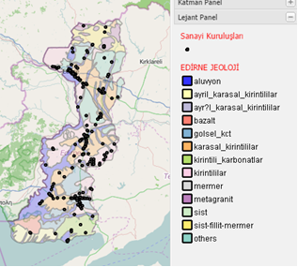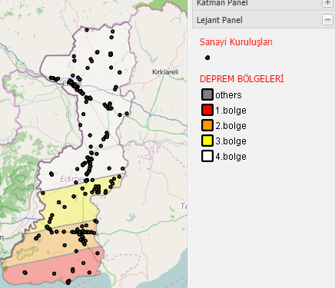
Şekil 6. Edirne İli Genelindeki Jeolojik Alan ve Deprem Bölgelerinin Gösterimi (Yalçın, 2016’dan alınmıştır.)

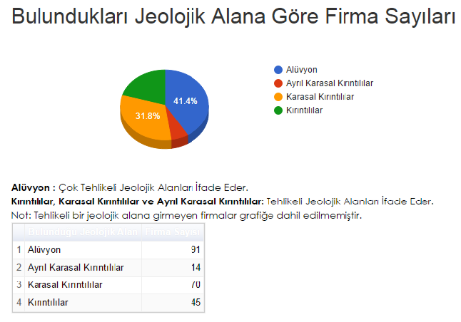
Şekil 7. Edirne’de Faaliyet Gösteren Firmaların Jeolojik Alana Göre Sınıflandırılması (Yalçın, 2016’dan alınmıştır.)

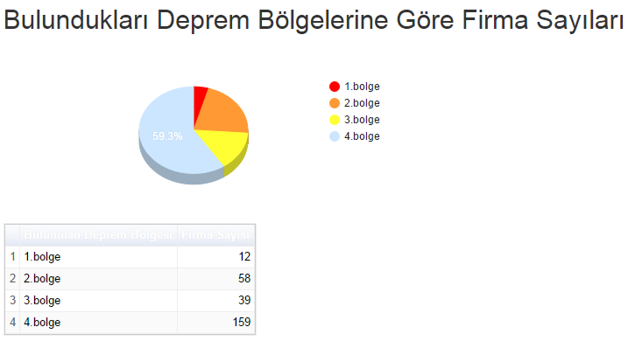
Şekil 8. Edirne’de Faaliyet Gösteren Firmaların Deprem Bölgelerine Göre Sınıflandırılması (Yalçın, 2016’dan alınmıştır.)

5.SONUÇ
İl genelinde sanayi envanterinin çıkarılmasında konumsal verilerin kullanılması ile dinamik olarak harita üzerinde sorgulamalar yapılabilmektedir. Böylece yatırımcılar görsel olarak istedikleri bölgeyi hedef alarak tampon bölgeler oluşturabilecekler ve oluşturulan alan içerisinde bulunan firmaları listeleyebileceklerdir. Ayrıca, listelenen firmalar arasında filtreleme yaparak aranan özellikteki firmaları bulabilecek ve harita üzerinde gösterebileceklerdir.
Bunun yanı sıra oluşturulan tematik haritalarla yatırımcılar bir kerede il genelindeki genel durumu görsel olarak görüntüleyebileceklerdir.
Sanayi envanteri dinamik bir sistem olduğu için sahadan toplanan veriler yönetici onayından sonra sisteme eklenecek ve anında görüntülenebilecektir. Böylece görsel olarak harita değişebilecek ve sözel bilgilerin kullanıldığı firma listesi ile grafik sayfaları güncellenebilecektir.
Bu çalışmada hazırlanan açık kaynak kodlu ara yüz yazılımının çok yüksek olan yabancı yazılım lisans ücretlerini ortadan kaldıracağı ve bu tür çalışmaların artması ile ülke ekonomisine büyük katkılar sağlayacağı bunun yanı sıra, bu konularda yabancı yazılım firmalarına olan bağımlılığın azalacağı düşünülmektedir.
Edirne ili için yapılan çalışmada sanayi sektörünün ağırlıklı olarak çeltik firmalarından oluştuğu belirlenmiştir.
Seçilen bir bölgede, bilgileri istenilen sektörde faaliyet gösteren firmalardan üretim konusu, çalışan sayısı, kapasite, vb. konulu sorgulama yapılabilecek ve bununla birlikte kalkınma planları yapılırken sanayicilere verilecek teşviklerin belirlenmesi için gerekli veriler ya da Ar-Ge çalışmaları planlanırken öncelik verilmesi gereken bölgeler saptanmış olacaktır.
Doğal afetler gibi kriz durumlarına karşı kullanımına ihtiyaç duyulan bölgesel risk haritaları çıkarılmış olacak ve deprem kuşağında belli bir fay hattı boyunca kurulu bulunan tehlikeli veya kimyasal madde üreten firmalarla ilgili bütün bilgilere ulaşılabilecek, ulaşılan bilgiler ışığında, risk analizleri ve acil durum planları ile karşılaşılan durumdan en az kayıpla çıkabilmek için önceden önlem alınmış olacaktır.
Sanayi yatırımları ile ilgili ve ilişkili kurumlardan sayısal haritalar alınarak, kümelenme, yatırım, teşvik, imar, vb. ihtiyaçlar doğrultusunda değişik sorgulamalar yapılabilecektir.
Kümelenmenin sağlanması, firmaların bilgiye, teknolojiye erişimlerini kolaylaştırmakta, diğer kurumlar ile ilişki kurmalarını ve firmaların kendi aralarında bağlantılar kurabilmelerini sağlamaktadır. Bu bakımdan firmaların kümelenme çerçevesinde faaliyet göstermelerinin faktör verimliliğini artırması da beklenmektedir.
Ülkelerin büyümesi ve rekabet gücü, o ülkedeki tüm kuruluşların verimliliklerinin yüksek seviyelere ulaşmış olmasına ve bununla birlikte sürekli gelişen bir ekonomisinin bulunmasına bağlıdır. Kuruluş yeri seçiminin doğru yapılmış olması, işletmelerin verimliliğini, verimlilik de işletmelerin rekabet güçlerini doğrudan etkilemekte ve ekonomik büyümelerine katkı sağlamaktadır.

KAYNAKÇA

- (1996), T. C. Bayındırlık ve İskân Bakanlığı Türkiye Deprem Bölgeleri Haritası.

- AKBAŞ, B., AKDENİZ, N., AKSAY, A., ALTUN, İ., BALCI, V., BİLGİNER, E., BİLGİÇ, T., DURU, M., ERCAN, T., GEDIK, İ., GÜNAY, Y., GÜVEN, İ. H., HAKYEMEZ, H. Y., KONAK, N., PAPAK, İ., PEHLIVAN, Ş., SEVİN, M., ŞENEL, M., TARHAN, N.,TURHAN, N., TÜRKECAN, A., ULU, Ü., UĞUZ, M. F., YURTSEVER, A. ve diğerleri, (2002), 1/500.000 Ölçekli Türkiye Jeoloji Haritası; Maden Tetkik ve Arama Genel Müdürlüğü Yayını, Ankara Türkiye.
- ÇINAR-YILDIZ, S., ÖZDEN, S., TUTKUN, S. Z., ATEŞ, Ö., ALTUNCU-POYRAZ, S., KAPAN-YEŞİLYURT, S., (2013), Ganos Fayı Boyunca Geç Senozoyik Yaşlı Gerilme Durumları, KB Türkiye, Türkiye Jeoloji Bülteni, cilt.56, ss.1-21, 2013.
- ÖZER, Y. E., (2008), "Sanayi Bölgelerinin Gelişim Sürecinin Türkiye ve Dünyadaki Yansımaları", Yönetim Bilimleri Dergisi, 6/1/91-102/2008.
- SABAH, L., KESER, K., BIŞAR, E., YALÇIN, C., (2015), İl Genelinde Mobil Uygulamalar İle Oluşturulan Sanayi ve Ar–Ge Envanterinin Analiz Çalışmalarında Açık Kaynak Kodlu Coğrafi Bilgi Sistemlerinin Kullanımı: Edirne Örneği, VIII.TUFUAB Teknik Sempozyumu, Bildiri Özleri Kitabı, sayfa; 66, Haziran 2015, KONYA.

- YALÇIN, C., (2016), Edirne Sanayisinin Bölgenin Jeolojik Yapısı İle İlişkilendirilmesi, Avrupa Bilim ve Teknoloji Dergisi, Cilt. 4, No. 7, S. 21-30, Haziran 2016.

- YALÇIN, C., BIŞAR, E., YALÇIN S., SABAH, L., (2015), Tematik Coğrafi Haritaların Verimlilik Açısından Değerlendirilmesi, 5. Ulusal Verimlilik Kongresi, Bildiriler Kitabı, sayfa: 217, 6-7 Ekim 2015, ANKARA.

- ZERENLER, M., TÜRKER N., ŞAHİN E., (2007) “Küresel Teknoloji, Araştırma Geliştirme Ar-Ge ve Yenilik İlişkisi”, Selçuk Üniversitesi Sosyal Bilimler Enstitüsü Dergisi, S.17, s. 653-667.

- URL1, Edirne İl Özel İdaresi Çevre Planı Raporu (2011), Edirne İl Özel İdare web sitesi, http://www.edirneozelidare.gov.tr/ortak_icerik/edirneozelidare/documents/il_cevre_plani/Edirne-Plan%20Raporu.pdf, (Erişim Tarihi: 10.06.2015).

Cihan YALÇIN, T. C. Bilim, Sanayi ve Teknoloji Bakanlığı, Burdur Bilim Sanayi ve Teknoloji İl Müdürlüğü, Jeoloji Yüksek Mühendisi.

